ПРАВИТЕЛЬСТВО САНКТ-ПЕТЕРБУРГА
КОМИТЕТ ПО НАУКЕ И ВЫСШЕЙ ШКОЛЕ
СПб ГБПОУ «Петровский колледж»

Отделение информационных технологий

ОТЧЕТ №4
ПМ03 «Участие в разработке приложений взаимодействия с интеллектуальными интегрированными системами»
МДК 03.01. Разработка приложений взаимодействия с интеллектуальными интегрированными системами

Вид работы: Виртуальные датчики в Node Red

 | Выполнил:
 | студент: | 54-15 | группы
 | Специальность: | 09.02.08 Интеллектуальные интегрированные системы
Преподаватель: Борисов Егор Николаевич
Буров Никита Антонович
 | Оценка:
 |  | Санкт-Петербург, 2026

Задача. Подготовить среду для эмуляции датчиков. Создать два виртуальных датчика в Node Red. Настроить прием сигналов.
Требования:
- На CTRL через Docker Compose установлен и настроен приемник из раздаточных материалов.
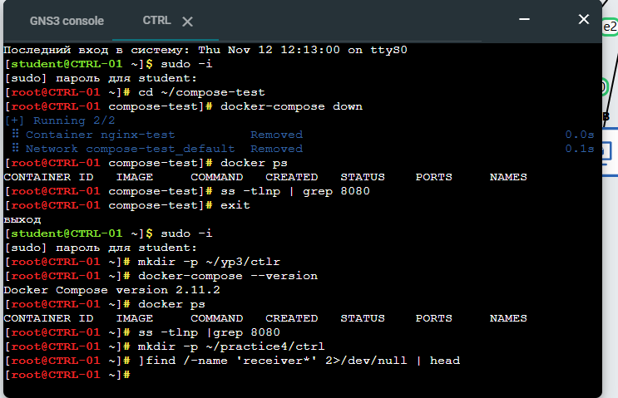
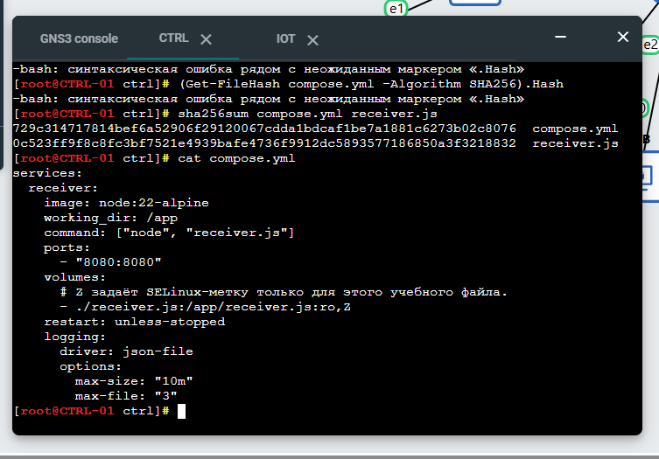
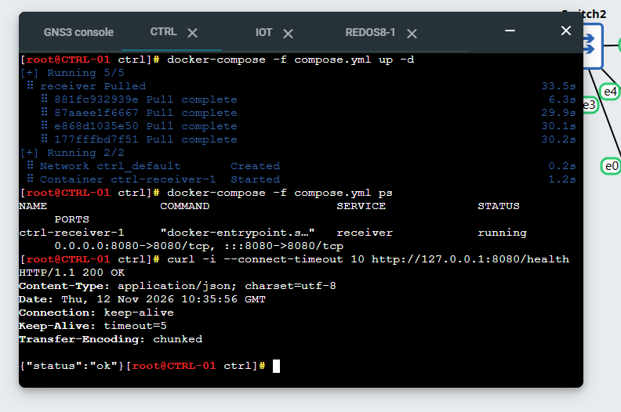
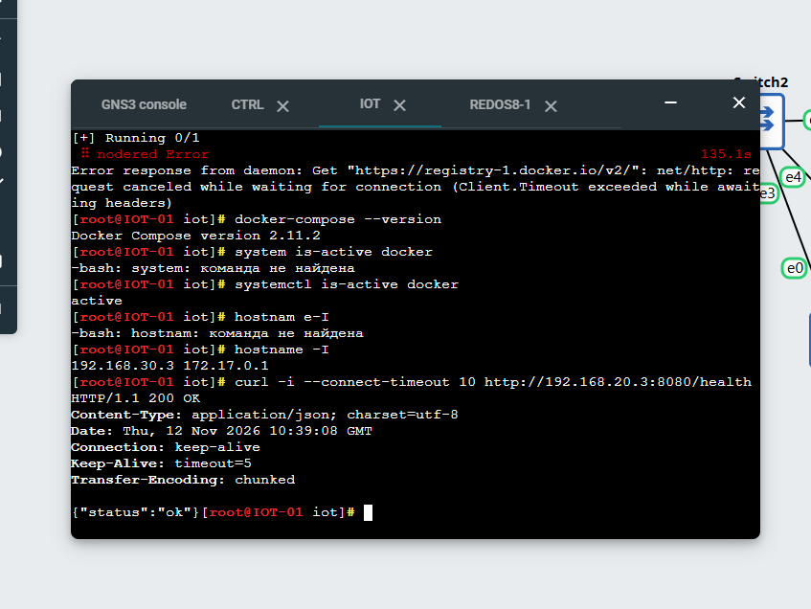
- На IOT через Docker Compose поднят Node-red. Программа открывается и используется на WIN.
Пруфи что работает:
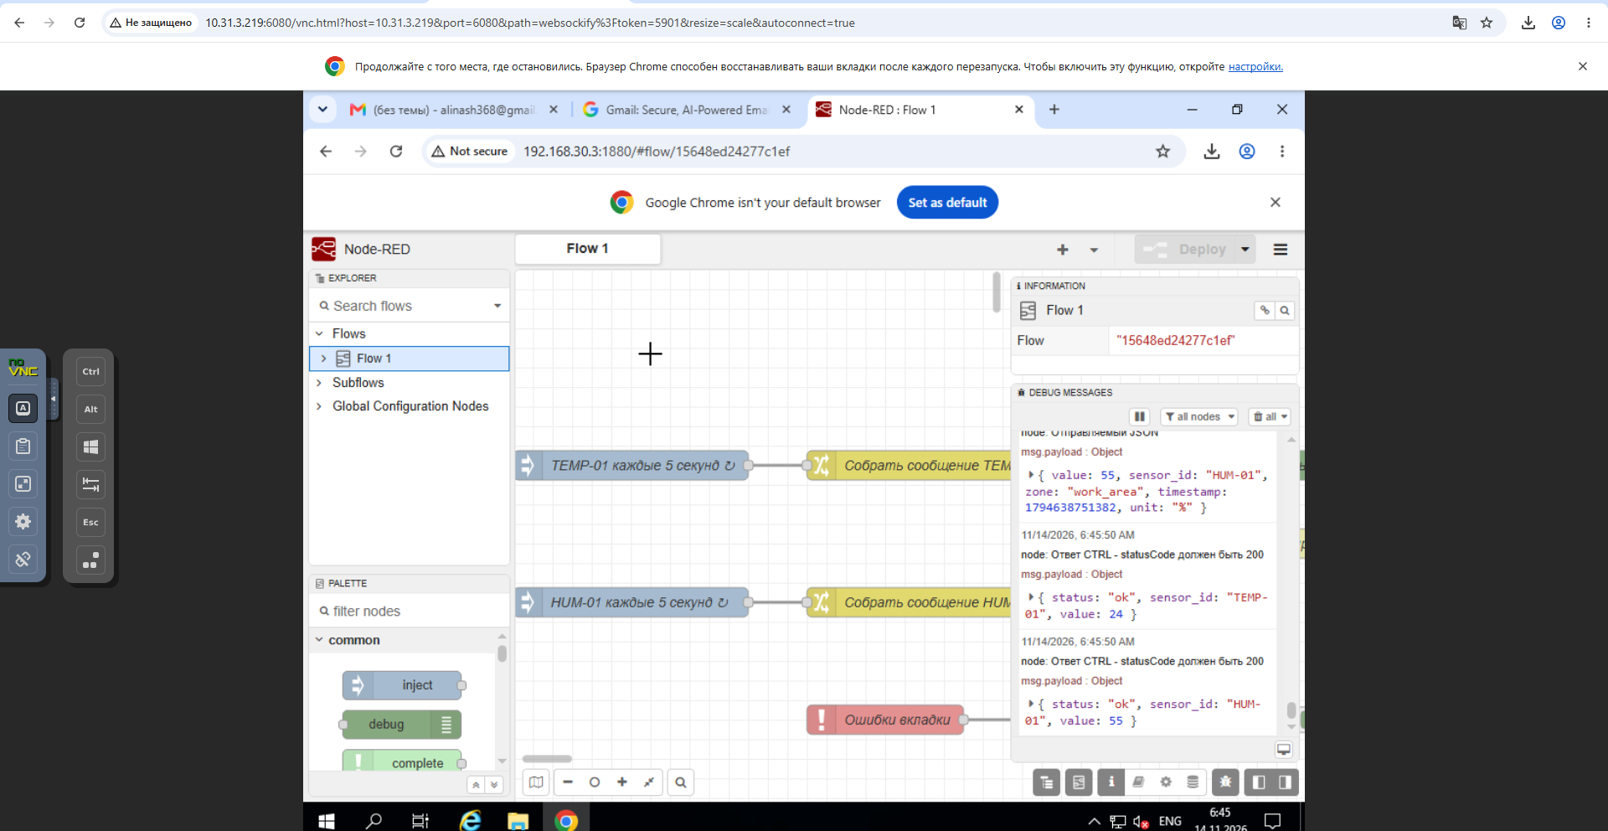
- В Node-Red созданы и готовы к работе два виртуальных датчика: температура и влажность.

- Два датчика автоматически формируют сигнал каждые 5 секунд и отправляют на приемник – CTRL считывает и записывает показания.

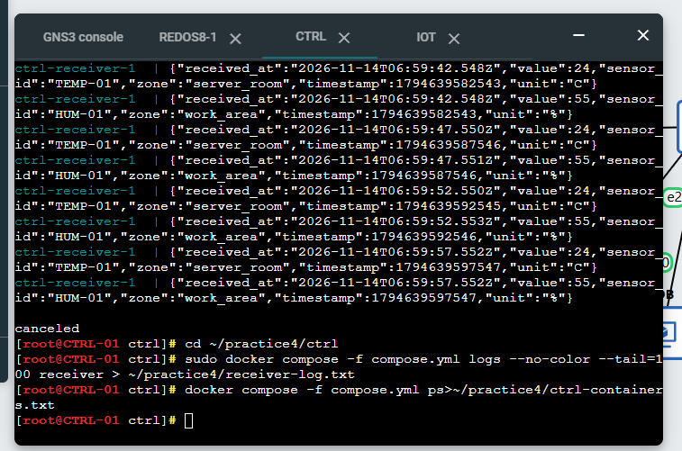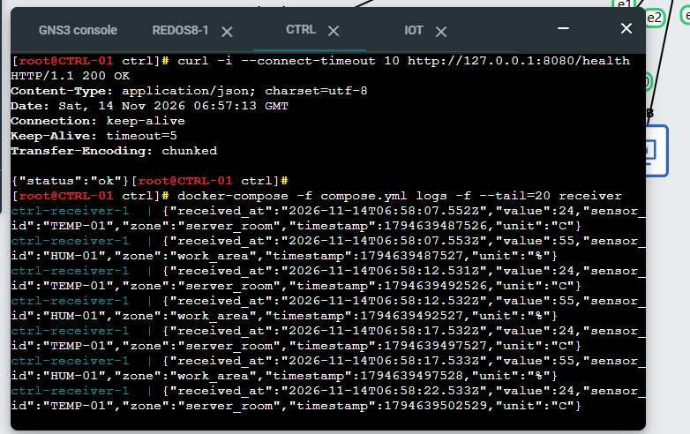

Инструкция:
Приёмник — программа, работающая на CTRL-01. IP-адрес приёмника — IP этой ВМ, доступный с IOT. Загрузка файла программы ещё не запускает сервер: его нужно запустить через Compose.
- Убедиться, что docker compose установлен и готов к работе на IOT и CTRL.
- Перенести receiver.yml на CTRL и запустить через docker compose на 8080. Проверка: curl -i --connect-timeout 10 http://127.0.0.1:8080/health
- Для просмотра показаний на CTRL: sudo docker compose -f compose.yml logs -f --tail=20 receiver
- Провести проверку с IOT, подставив адрес CTRL.
- На IOT установить node-red и запустить через Docker Compose на 1880.
- Зайти в Node-red с WIN.
- Поток для node red: inject -> change -> http request

Для сохранения журнала с CTRL: cd ~/practice4/ctrl
sudo docker compose -f compose.yml logs --no-color --tail=100 receiver > ~/practice4/receiver-log.txt
sudo docker compose -f compose.yml ps > ~/practice4/ctrl-containers.txt



